**Hangman (Бесилка)**

Членови на тимот:

* Марина Ангеловска 141061
* Јона Димовска 141039
* Филип Станојковски 145

**1. Опис на апликацијата**

Играта која што ние ја направивме е бесилка. Ја проширивме основната идеја на играта со тоа што додадовме неколку дополнителни функционалности со цел да биде покомплексна и повеќе прилагодлива на играчот .

Во зависнот од должината на зборот(која играчот сам ја одбира) се гради и неговиот High Score, а исто така воведовме и Hint копче со кое што се открива една рандом буква од зборот. Во текот на целата игра има soundtrack со можност да се исклучи преку клик на сликичкта која се наоѓа на десниот агол на Home-page.

**2. Упатство за играње**

Со стартување на играта се отвара Home Screen во кој има избор од три можности:

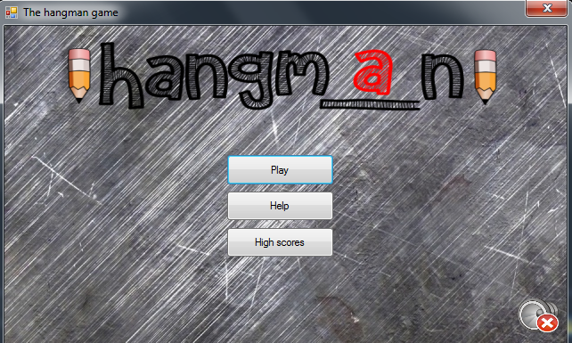

1. Со кликање на копчето **Play** се отвара нов прозорец во кој играчот треба да одбере една од трите можни категории: Финки, Животни или Главни градови. По избирањето на категоријата се отвора нова форма во која што се игра играта. На почетокот играчот треба да ја одбере должината на зборот која што може да биде од 5-9 букви и да кликне на копчето Start. Со тоа играта започнува и се појавува тајмер кој што е различен за секој збор со различна должина соодветно. Играчот има време да ја заврши играта додека тајмерот не стигне до 0. Доколку играчот сака помош, со кликање на копчето Hint ќе се генерира една рандом буква во зборот и ова е можно само еднаш во текот на една игра. Максималниот број на згрешени букви е 6, односно со одбирање на 6 погрешни букви се појавува нов прозорец Game Over на кој се прикажува точниот збор и тука исто така играчот има можност да се врати на почетната страна или пак да излезе од играта. Доколку играчот го погоди зборот се отвара прозорец за запишување на неговото име и high score. Доколку играчот не впише ништо во полето за име, се внесува неговиот high score под име Unknown. Во случај да не се заврши играта, а играчот сака да излезе се притиска на копчето End и се отвара дијалог прозорец за потврда на оваа акција. Играта може во секој момент да се исклучи преку close копчето на секоја форма.

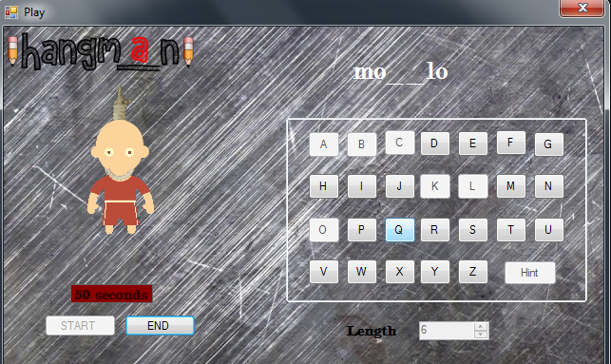

1. Со одбирање на **Help** се отвара краток опис за правилата на игра. А со кликање на логото на играта или на стрелката се овозможува враќање назад кон Home page.
2. Во делот за **High Score** се сортирани најдобрите 5 играчи заедно со нивните поени. Поените ги пресметувавме според формулата score= 10*погодена_буква. А со барање на Hint се одзимаат -10 поени.

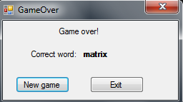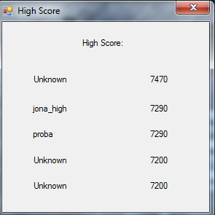

**3. Опис на решението**

Целата база од зборови ја чуваме во три ектриптирани датотеки (поделени според категоријата) со цел корисникот да не може да ја отвори и разгледува базата. При секоја игра и избор на должината на зборот се генерира рандом број и се зима зборот со тој реден број од соодветната категорија на зборови со таа должина. Со Hint копчето секогаш се дава првата непогодена буква од зборот и е дозволено само една употреба при една игра. Со погодување на буква се испишува наместо одредена долна црта на кое место таа буква се наоѓа, а со грешење на буква се генерира соодветна слика(секоја слика содржи еден дел од човечето повеќе).

*(Јона и Марина print screen од класата за зборовите и објаснување)*

Со впишување на High Score всушност се впишуваат поени и корисникот во одредена датотека за која што исто така е користена енкрипција и заштита. Постојано се сортираат најдобрите 5 играчи и нивните поени се прикажуваат.